 | choerodon | 华为 | jira
燃尽图
路标日历
进度
工作饱和度
吞吐量
个人工时
task
Bug
工作完成度
Story
项目Bug统计图
项目Story统计图
华为自定义报表
华为云自定义报表
报表类型 | 内容
自定义报表 | 自定义报表（表2）
工作项分布 | （1）工作项处理人分布（分析维度：处理人）  报表形式固定处理人分析维度，其他维度自由选择  （2）工作项按优先级分布（分析维度：优先级）  报表形式固定优先级分析维度，其他维度自由选择
迭代分析（筛选条件固定） | 数据设置：  汇总方式：故事点，Story数，task数，预计工时，实际工时（必选）  数据筛选：  处理人  范围：（必填）  迭代：选择迭代  时间范围：选择时间范围
缺陷（筛选数据类型：Bug类型） | （1）缺陷按处理者分布（固定分析维度为处理人，汇总项：工作项数）  （2）缺陷按创建者分布（固定分析维度为创建者，汇总项：工作项数）  （3）缺陷按优先级分布（固定分析维度为优先级，汇总项：工作项数）  （4）缺陷按工作项状态分布（固定分析维度为状态，汇总项：工作项数）  （5）缺陷按处理者状态分布（分析维度：处理人，对比维度：状态，汇总项：工作项数）
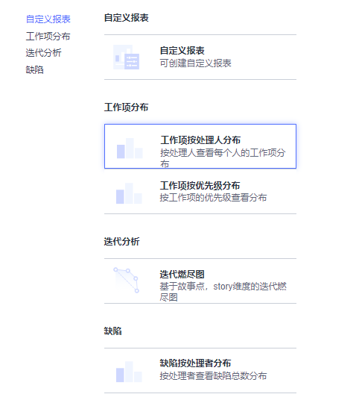
1、自定义报表
- 报表视图:保存图片，导出表格，编辑表格（覆盖/生成新表），删除，全页展开，自定义报表名称
- 引导：入门视频；
进入每个模块有单独的问题卡片指引

- 自定义报表：报表构建页选项，同时构建报表包括报表和列表视图


表2
筛选条件可多个组合
分析维度 | 对比维度 | 汇总项 | 筛选条件
处理人 | 处理人 | 故事点 | 迭代
优先级 | 优先级 | 预计工时 | 状态
迭代 | 迭代 | 实际工时 | 重要程度
创建人 | 创建人 | 工作项数 | 处理人
状态 | 状态 |  | 创建人
开始时间 | 类型 |  | 预计开始日期
结束时间 | 重要程度 |  | 预计结束日期
类型 |  |  | 类型
重要程度 |  |  | 优先级
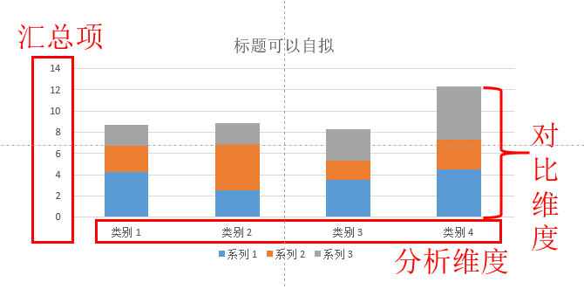
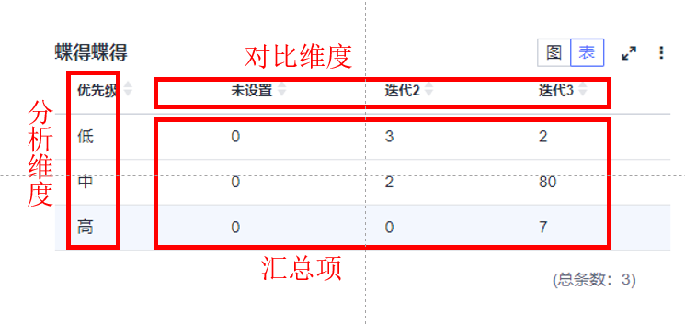

2、工作项分布
（1）工作项处理人分布（分析维度：处理人）
报表形式固定处理人分析维度，其他维度自由选择
（2）工作项按优先级分布（分析维度：优先级）
报表形式固定优先级分析维度，其他维度自由选择

3、迭代分析
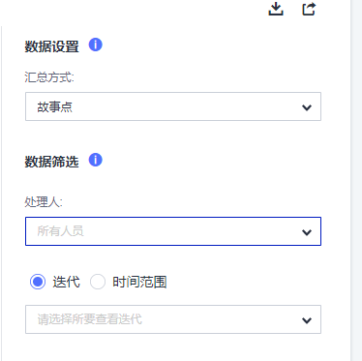
数据设置：
汇总方式：故事点，Story数，task数，预计工时，实际工时（必选）
数据筛选：（筛选条件固定）
处理人
范围：（必填）
迭代：选择迭代
时间范围：选择时间范围
4、缺陷（筛选数据类型：Bug类型）默认数据
（1）缺陷按处理者分布（固定分析维度为处理人，汇总项：工作项数）
（2）缺陷按创建者分布（固定分析维度为创建者，汇总项：工作项数）
（3）缺陷按优先级分布（固定分析维度为优先级，汇总项：工作项数）
（4）缺陷按工作项状态分布（固定分析维度为状态，汇总项：工作项数）
（5）缺陷按处理者状态分布（分析维度：处理人，对比维度：状态，汇总项：工作项数）

阿里云效：报表
https://rdc.aliyun.com/my/metric?spm=0.0.0.0.FIM6MS#/project
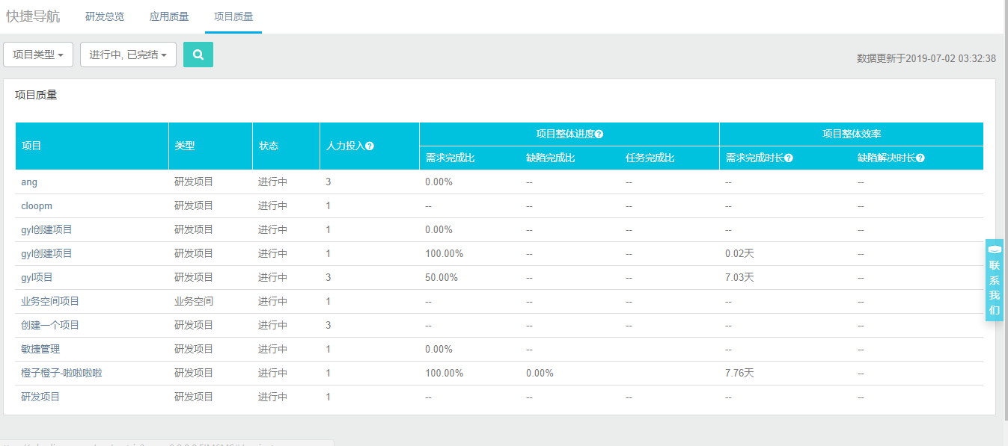
Jira自定义报表
使用筛选器
1、累积流量图
展示单位随比例变化，可以到分钟；表示问题不同状态的情况
2、控制图
控制图
时间规模 | 优化报告 | 查看选项
时间范围 | 栏（列） | 在计算机内包括非工作天数
 | 泳道（其他内容，加速）
 | 快速筛选器

3、事务分析（可以选择筛选器）
（1）平均报告周期：展示待办问题停留的平均时间
- 以前的天数：（随意输入：1-10天）
- 期间：
每小时
每天
每周
每月
每季
每年

（2）已创建与已解决事物报告

将已创建的问题和已解决的问题进行对比，来显示处问题的量
  - 期间：时，天，周，月，季，年
  - 以前的天数：1->无穷
  - 累计：不，累计
  - 显示版本：所有版本，无，主要版本
  - 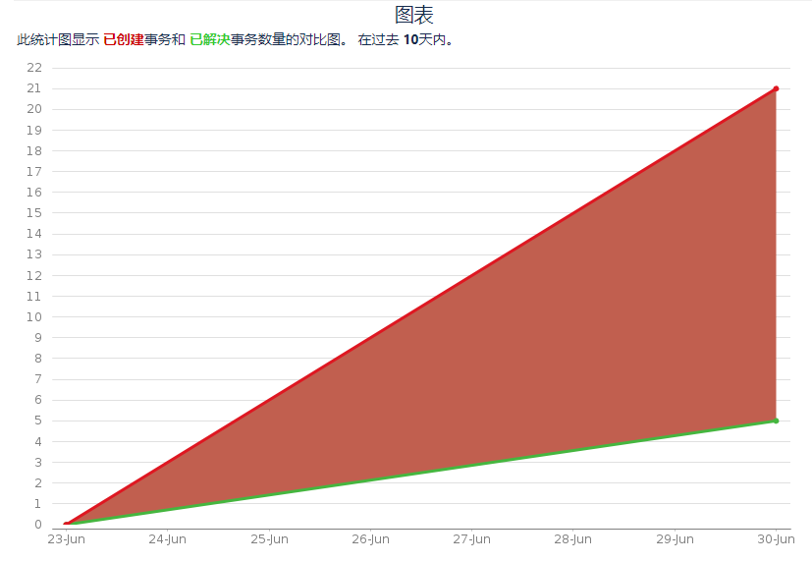
  - 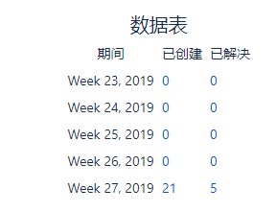
（3）饼状图报告（针对项目报告）
统计类型
经办人
组件
事务类型
修复版本(归档的版本)
修复问题的版本（所有）
优先级
项目
提出问题的版本（未归档的）
提出问题的版本（所有）
报告人
解决方案
状态
标签
创建者
change reason
change risk
change type
Epic Link
Epic status
Flagged
impact
Sprint

（4）最近创建的事物报告（展示每天创建的问题及完成情况）
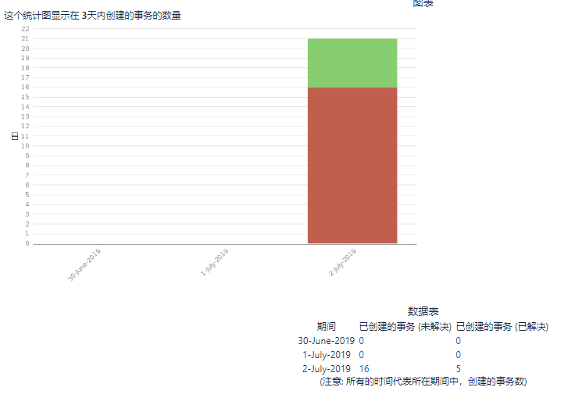
（5）解析时间报告
  - 期间：时，天，周，月，季，年
  - 以前的天数：1->无穷
频率时间内解决问题数，总时间，和平均时间
（6）按报表单级分组
可以按照分组看出分组后组中情况，但是必须选怎筛选器（选择一个范围）
统计类型
经办人
组件
事务类型
修复版本(归档的版本)
修复问题的版本（所有）
优先级
项目
提出问题的版本（未归档的）
提出问题的版本（所有）
报告人
解决方案
状态
标签
创建者
change reason
change risk
change type
Epic Link
Epic status
Flagged
impact
Sprint
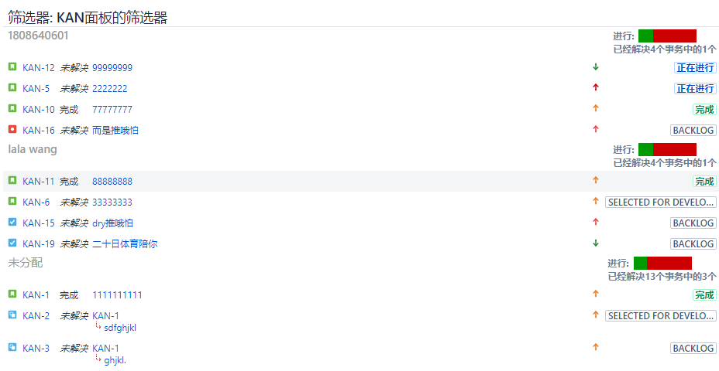

（7）事物报告后的时间
  - 日期字段：change completion date ,change start date,satisfaction date,start date,[CHART]date if first Response,已创建，已更新，已解决，截止日期，状态类别已更改。
  - 期间：时，天，周，月，季，年
  - 以前天数：0-无穷
  - 累计：是，不
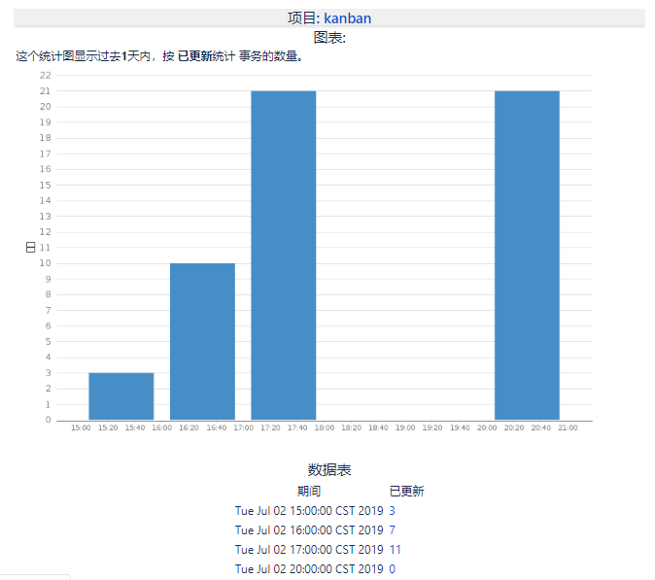
4、预测与管理
（1）时间跟踪报告
- 版本：没有将解决版本，为排程版本，（其他创建了的版本，例如V1.0）
- 排序：关闭事务最多的在前，关闭事务最少的在前
- 事务：所有，仅包含未完成事务
- 包括子任务：选择的版本只能为子任务，页包括不带版本的子任务，包括所有子任务
- 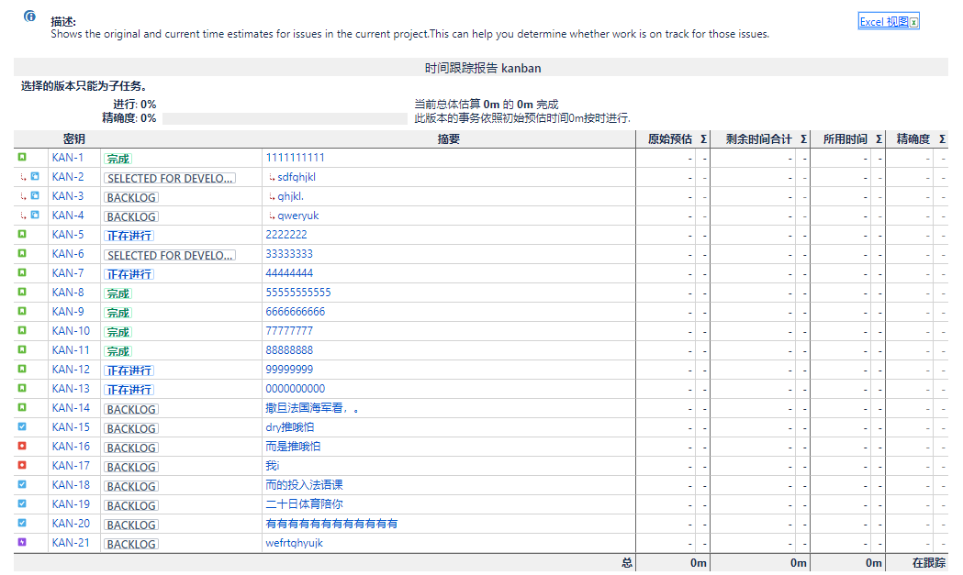
（2）用户工作量报告

（3)版本工作量报告
5、其他
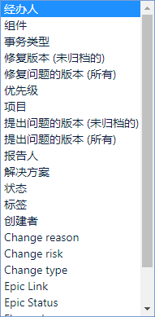
（1）工作量饼状图报告
统计类型 | 要报告的时间字段
经办人 | 目前的估计书
组件 | 原始预估
事务类型 | 所用时间
修复版本(归档的版本)
修复问题的版本（所有）
优先级
项目
提出问题的版本（未归档的）
提出问题的版本（所有）
报告人
解决方案
状态
标签
创建者
change reason
change risk
change type
Epic Link
Epic status
Flagged
impact
Sprint

